- DISEÑO EN EVENTOS INSTITUCIONALES

Durante el tercer trimestre se realizaron diversos productos gráficos con el objetivo de apoyar 12 eventos institucionales. A continuación se enlistan los eventos:

- Clínica en Materia de Protección de Datos Personales en los Juicios Orales
Presidencia
Instituto de Acceso a la Información Pública
y Protección de Datos Personales del Distrito Federal
7 de julio de 2015

- Macro Feria por la Transparencia
Dirección de Vinculación con la Sociedad
Explanada Álvaro Obregón
14 de agosto de 2015

- Contralorías Ciudadanas “Estrategias para la Rendición
de Cuentas, la Participación Ciudadana y la Prevención
de la Corrupción en Gobiernos Locales
Presidencia
Auditorio CAPTRALIR
10 al 14 de agosto de 2015

- Segunda Reunión de la RETAIP
Dirección de Capacitación y Cultura de la Transparencia
Tribunal de lo Contencioso Administrativo del Distrito Federal
18 de agosto de 2015

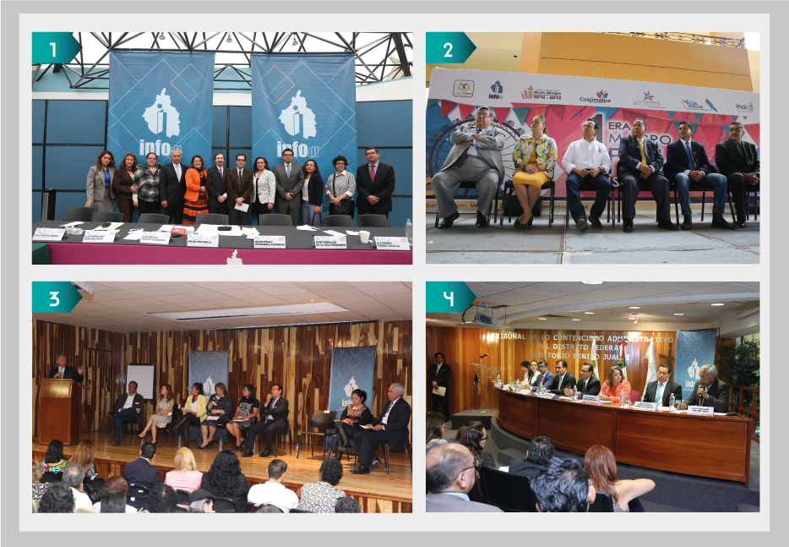

- Segunda Reunión de la Transparencia
y Acceso a la Información
Dirección de Evaluación y Estudios
Junta Local de Conciliación y Arbitraje. Auditorio, Artículo 123
25 de agosto 2015

- Conferencia Magistral/Firma de Convenio
Comisionada Elsa Bibiana Peralta Hernández
Auditorio Benito Juárez, Tribunal Superior de Justicia del Distrito Federal
26 de agosto de 2015

- Entrega de Constancias (“Formación de Capacitadores”, “Igualdad y no Discriminación”, “Género y Transparencia” y “Verificación Administrativa”
Dirección de Vinculación con la Sociedad
Instituto de Acceso a la Información Pública
y Protección de Datos Personales del Distrito Federal
28 de agosto de 2015

- Macro Feria por la Transparencia
Dirección de Vinculación con la Sociedad
Explanada Delegación Xochimilco
4 de septiembre de 2015

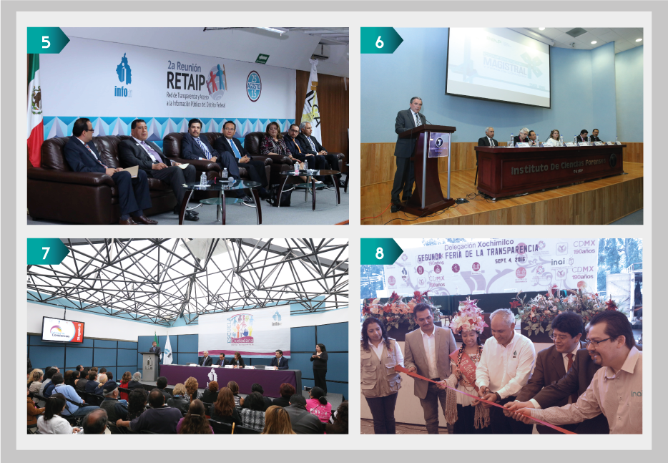

- Red de Datos Personales del Distrito Federal
Dirección de Datos Personales
Tribunal de lo Contencioso Administrativo del Distrito Federal
10 de septiembre de 2015

- Presentación del Micrositio Corredor Chapultepec PROCDMX
Presidencia
Instituto de Acceso a la Información Pública
y Protección de Datos Personales del Distrito Federal
22 de septiembre de 2015

- Instalación del Comité Organizador de la Feria de la Transparencia
Secretaría Ejecutiva
Instituto de Acceso a la Información Pública
y Protección de Datos Personales del Distrito Federal
25 de septiembre de 2015

- Ciclo de Conferencias Jurídicas en Materia de Transparencia
Primera Conferencia
Comisionada Elsa Bibiana Peralta Hernández
Tribunal Superior de Justicia del Distrito Federal
30 de septiembre de 2015

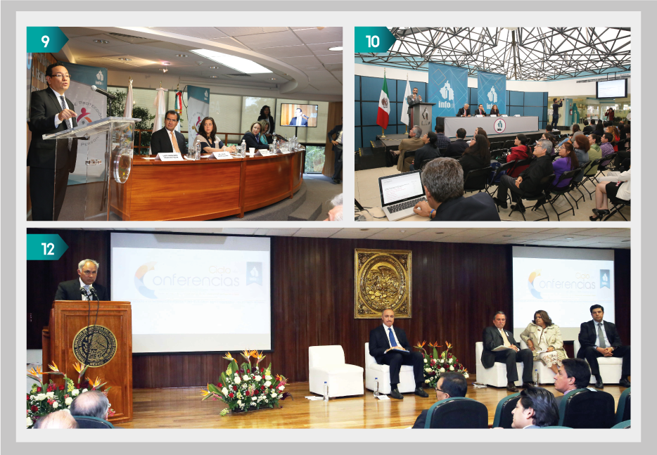

PRODUCTOS GRÁFICOS | EVENTO
 | 1 | 2 | 3 | 4 | 5 | 6 | 7 | 8 | 9 | 10 | 11 | 12 | TOTAL
 | Concepto visual
Logotipo | • |  | • | • | • | • | • | • | • | • | • | • | 11
 | Electrónicos
Invitación |  |  |  |  |  |  |  |  | • |  |  | • | 2
Brochure |  |  |  |  |  |  |  |  |  |  | • |  | 1
Cartel |  | •* |  |  |  |  |  |  |  |  | • |  | 2
Banner |  |  |  |  |  | • |  |  |  |  |  | • | 2
Protector de pantalla | • |  |  |  |  | • |  | • |  |  |  |  | 3
Micrositio |  |  |  |  |  | • |  |  |  |  |  | • | 2
Imagen Redes sociales | • |  |  |  |  |  |  |  |  |  |  |  | 1
 | Gran formato
Back |  |  |  |  | • |  |  |  |  |  |  | • | 2
Display |  |  |  |  | • |  |  |  |  |  |  |  | 1
Señalética | • |  |  |  |  |  |  |  |  |  |  |  | 1
 | Papelería
Invitación impresa |  |  |  |  | • |  |  |  |  |  |  |  | 1
Programa de mano | • |  | • | • | • | • | • |  | • | • |  | • | 9
Personificadores | • |  | • | • | • | • | • |  | • | • | • | • | 10
Reservados |  |  | • | • |  | • |  |  | • | • |  | • | 6
Lista de registro |  |  | • |  |  | • |  |  | • |  | • | • | 5
Lista de materiales |  |  | • |  |  |  |  |  |  |  |  |  | 1
Tarjetas de apuntes | • |  |  | • |  | • | • |  | • | • | • | • | 8
Gafetes |  |  |  | • |  |  |  |  | • |  |  | • | 3
Reconocimientos |  |  |  |  |  | • |  |  |  |  |  | • | 2
Constancias |  |  | • |  |  |  | • |  | • |  |  |  | 3
Etiquetas de acceso |  |  | • | • |  | • |  |  | • |  |  | • | 5
TOTAL | 7 | 1 | 8 | 7 | 6 | 11 | 5 | 2 | 10 | 5 | 6 | 13 | 81
RELACIÓN DE PRODUCTOS GRÁFICOS REALIZADOS
POR EVENTO DURANTE EL TERCER TRIMESTRE DE 2015

* Se aplicaron correcciones y se ajustó a diferentes formatos.
RELACIÓN DE RECONOCIMIENTOS Y CONSTANCIAS REALIZADOS DURANTE EL TERCER TRIMESTRE DE 2015

EVENTO | RECONOCIMIENTOS | CONSTANCIAS | TOTAL
Entrega de Constancias DVS (28 de agosto de 2015) |  | 546 | 546
Conferencia Magistral | 1 |  | 3
Red de Datos Personales del Distrito Federal | 1
Ciclo de Conferencias Jurídicas en Materia de Transparencia | 1
TOTAL | 3 | 546 | 549

PROGRAMA EDITORIAL

Manual sobre la Ley de Transparencia y Acceso a la Información Pública del Distrito Federal
Dirección de Capacitación y Cultura de la Transparencia
Acciones:

- Diseño de portada
- Diseño de interiores
- Selección tipográfica
- Diseño Layout
- Creación y aplicación de estilos
- Diseño de gráficos
- Formación editorial

Se realizó la reimpresión de la Ley de Transparencia y Acceso a la Información Pública del Distrito Federal con un tiraje de 1000 ejemplares.
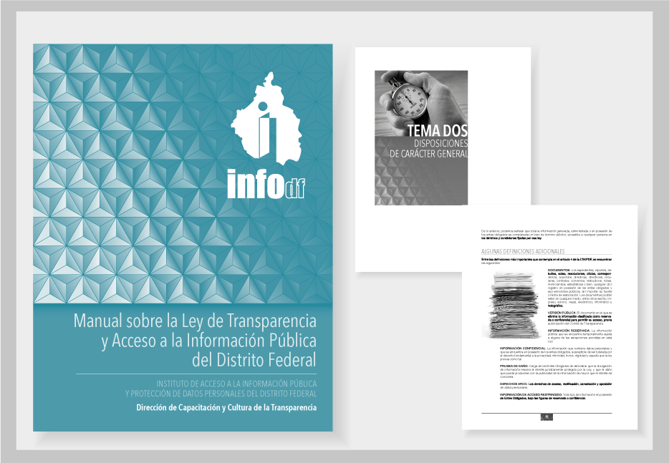

OTROS

DESARROLLO DE PRODUCTOS GRÁFICOS PARA LAS ÁREAS

PRODUCTOS GRÁFICOS |  |  | CANTIDAD
Cartel Convocatoria 6º Concurso de Spot de Radio | Concepto gráfico | 1 | 2
 | Cartel | 1
Cartel Convocatoria 3er Concurso de Videoblogger´s | Cartel | 1 | 3
 | Pantalla Metrobús | 2
Curso con Organizaciones Sociales | Invitación electrónica |  | 1
Curso de Igualdad y No Discriminación | Invitación electrónica |  | 1
Portada para libreta Protección de Datos Personales |  |  | 1
Portada para libreta Transparencia |  |  | 1
Carátula Ventana Única de Transparencia |  |  | 1
TOTAL |  |  | 10

DESARROLLO DE PRODUCTOS GRÁFICOS PARA APOYO
A MEDIOS AUDIOVISUALES (VIDEO)

PRODUCTOS GRÁFICOS | CANTIDAD
Cortinilla de introducción para video institucional | 1 | 2
Cortinilla de introducción para video Videoblogger´s | 1
Gráficos para video | 2 | 2
TOTAL | 4 | 4

APOYO DE IMPRESIÓN PARA LAS ÁREAS
IMPRESIÓN | CANTIDAD
Impresión de Convenio (Presidencia) Día Internacional del Derecho a Saber | 4 juegos
Reimpresión de Constancias (DVS) | 30 constancias
Impresión de Convenios (DVS) | 8 juegos
Impresión del Cartel 8^{O} Concurso de Ensayo “Universitarios Construyendo Transparencia” | 250 carteles

